Currículum Vitae

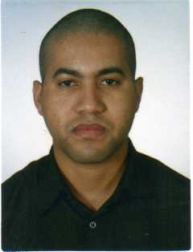
LAIRTON RENATO MACHADO DIAS Brasileiro
Rua Papa João XXIII, 1100 Bl 16 Apto 402 Casado
Cachoeirinha / RS 38 anos
Fone: (51) 86197829 Recado: (51) 9132.2368
Email: lairton.machado@bol.com.br CNH: B Veículo Próprio

ÁREA DE ATUAÇÃO – MECÂNICO DE MANUTENÇÃO

Formação Escolar

UFRGS/RS
Curso: Engenharia Elétrica
Cursando – 2° Semestre

Instituto Federal de Educação Tecnológica / RS – Campus Pelotas

Técnico Industrial em Eletrotécnica
Formado em 2000.

Histórico Profissional

- De março/2009 até abril/2015
SOUZA CRUZ(PARQUE GRÁFICO)
Cargos: Tècnico de produção/ mecânico de produção
Funções Desenvolvidas: Liderança de equipes durante o processo; interagir junto aos supervisores em reuniões para melhorias de resultados; manutenção mecânica corretiva/preventiva e suporte aos operadores nos ajustes das máquinas.

- De setembro/2005 até fevereiro/2009

GKN DO BRASIL
Cargos: Operador de máquinas elétricas/ inspetor de qualidade
Funções Desenvolvidas: Operação de máquinas na montagem de semi-eixo homocinéticos e inspeção da qualidade do produto acabado.

- De julho/2001 até abril/2005

AMBEV – Companhia Brasileira de Bebidas
Cargo: Operador Técnico Mantenedor
Funções Desenvolvidas: Apoio na produção(operação de máquinas rotuladoras, enchedoras, encaixotadoras e pasteurizadores) e manutenção mecânica corretiva/ prenventiva nas máquinas elétricas.

- Outras experiências

TERMOLAR
Cargo: Técnico de manutenção mecânica
Funções:Manutenção mecânica corretiva e ajustes das máquinas durante o processo nas máquinas injetoras.

Cachoeirinha, fevereiro de 2016.

